**Пояснительная записка (Д/З №3)**

**Глазков Максим БПИ208 - Вариант 289 (9, 21)**

1. **Описание задания**

|  |  |  |  |
| --- | --- | --- | --- |
| Обобщенный артефакт, используемый в задании | Базовые альтернативы (уникальные параметры, задающие отличительные признаки альтернатив) | Общие для всех альтернатив переменные | Общие для всех альтернатив функции |
| Тексты, состоящие из цифр и латинских букв, зашифрованые различными способами | 1. Шифрование заменой символов (указатель на массив пар: [текущий символ, замещающий символ]; зашифрованный текст – строка символов) 2. Шифрование циклическим сдвигом кода каждого символа на n (целое число, определяющее сдвиг; зашифрованный текст – строка символов) 3. Шифрование заменой символов на числа (пары: текущий символ, целое число – подстановка при шифровании кода символа в виде короткого целого; зашифрованный текст – целочисленный массив) | Открытый текст – строка символов | Частное от деления суммы кодов незашифрован ной строки на число символов в этой строке (действительн ое число) |

1. **Описание структуры ВС**

**Отображение содержимого классов программы**

|  |  |  |  |
| --- | --- | --- | --- |
| **Таблица классов** | **Таблица имен** | **Описание** | |
| Container | __init__ | func  **данные экземпляра:** | **def __init__(self)**  self.messages – список сообщений |
| file_init | func | **def file_init(self, messages)**  messages – список строк |
| rnd_init | func | **def rnd_init(self, length)**  length – количество элементов в контейнере |
| write | func | **def write(self, outstream)**  outstream – поток, в который нужно записать информацию |
| average | func | **def average(self)** |
| average_only | func | **def average_only (self)** |
| Crypter | ----- | **данные класса:** | symb – массив char длиной 62  crypt – массив char длиной 62  rand – экземпляр Random |
| __init__ | func  **данные класса:** | **def __init__(self)**  self.message – строка для шифрования |
| file_init | func | **def file_init(self, mes)**  mes – сообщение (string) |
| rnd_init | func | **def rnd_init(self)** |
| pair_crypt | func | **def pair_crypt(self)** |
| shift_crypt | func | **def shift_crypt(self)** |
| numeric_crypt | func | **def numeric_crypt(self)** |
| get_message_code | func | **def get_message_code(self)** |
| write | func | **def write(self, outstream)**  outstream – поток, в который нужно записать информацию |

**Отображение на память содержимого модуля container**

|  |  |  |  |
| --- | --- | --- | --- |
| **Память программы** | **Таблица имен** | **Память данных** | |
| def file_init | index | int | <number> |
| cr | list (Crypter) | [string] |
| def rnd_init | index | int | <number> |
| cr | list (Crypter) | [string] |
| def write | ---------------------- | | |
| def average | total | int | <number> |
| def average_only | aver | list | [string, string, ..]  (Список string) |

**Отображение на память содержимого модуля cryptographer**

|  |  |  |  |
| --- | --- | --- | --- |
| **Память программы** | **Таблица имен** | **Память данных** | |
| def file_init | ---------------------- | | |
| def rnd_init | length | int | <number> |
| i | int | <number> |
| def pair_crypt | crypted | string | “…” |
| index | int | <number> |
| def shft_crypt | crypted | string | “…” |
| shift | int | <number> |
| def numeric_crypt | crypted | string | “…” |
| def get_message_code | total | int | <number> |
| def write | ---------------------- | | |

**Отображение содержимого модуля main**

|  |  |  |  |
| --- | --- | --- | --- |
| **Память программы** | **Таблица имен** | **Память данных** | |
| main.py | start | float | <number> |
| container.py | module |  |
| is_file_input | bool | True or False |
| cont | list | [Crypter, Crypter,..]  (Список Crypter) или  [[string], [string], ..] |
| instream | file | “…” |
| outstream | file | “…” |
| outstream | file | “…” |

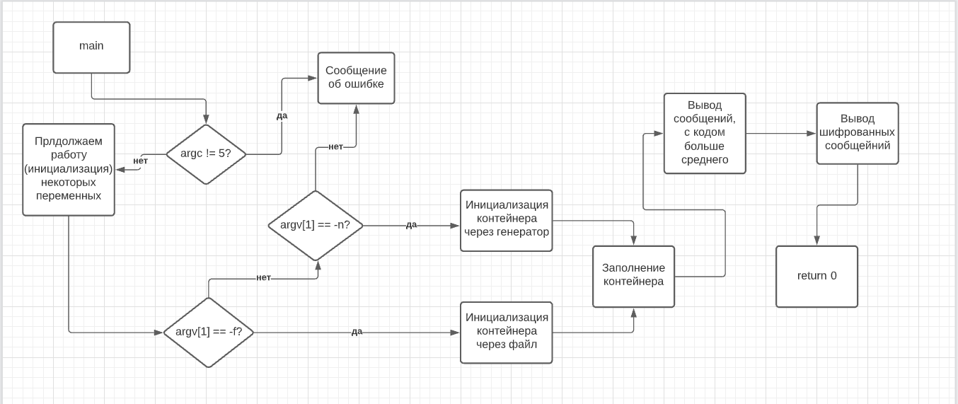**Отработка main**

**Логика вывода в файл для каждого сообщения в контейнере**

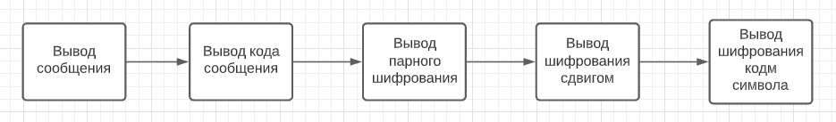

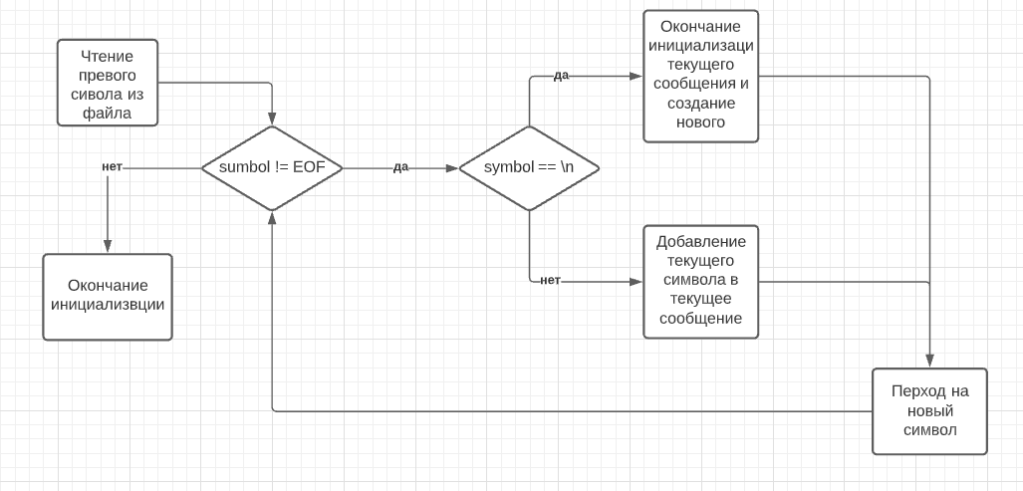**Логика при инициализации контейнера через файл**

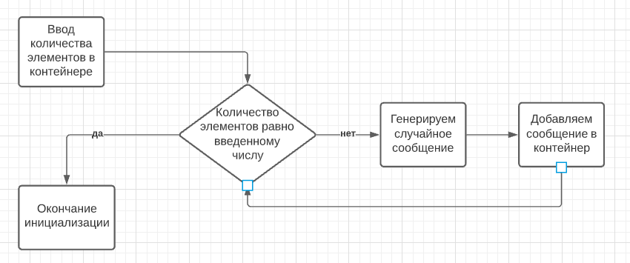**Логика при инициализации контейнера случайными сообщениями**

1. **Входные и выходные данные**

* В консоль поступает консольная команда с указанием на тестовый файл: <Программа.exe> <-f> <Тестовый_файл.txt> <Файл вывода_1.txt> <Файл вывода_2.txt>
* В консоль поступает команда без указания на тестовый файл: <Программа.exe> <-n> <Число> <Файл вывода_1.txt> <Файл вывода_2.txt>
* На вход подается только файл в формате .txt. Пример входных данных:

**My text here**

**It is a new way to create a code in python**

**8I want to create something special8**

В файле должны быть записаны строки, в которых будут только заглавные и прописные буквы латинского алфавита или цифры от 0 до 9, сообщения должны быть разделены знаком переноса на новую строку (“\n”), иначе весь текст будет восприниматься программой как одно единое сообщение. В случае, если в сообщении присутствуют символы, не соответствующие требованиям, описанным выше, ввод будет являться некорректным

* После обработки данных программа записывает все результаты во введенный файл в следующем виде:

**=========================================================**

**Message text: My text here**

**Message code: 94**

**Pair crypt: Zd ktmk btqt**

**Shift crypt: R~%yj}y%mjwj**

**Numeric crypt: 771213211610112011632104101114101**

**=========================================================**

Где сначала идет текст сообщения, код сообщения, как целое число (коды сообщений могут совпадать), и три разных способа зашифровки сообщения. Во втором выходном фале записываются только те сообщения, код которых не меньше среднего кода всех сообщений в контейнере. Отображение данных о сообщениях точно такое же как и в приведенном примере. В консоль не выводятся результаты работы программы, только сообщения об ошибках или об успешном завершении работы программы

1. **Дополнительные сведения**

* Время работы программы будет выводиться в консоль в конце работы программы в случае ее успешного завершения
* Результат работы тестов можно увидеть в подкаталоге “outs” (тесту с названием “test0<i>.txt” соответствуют выводы в файлах “out0<i>.txt” и “average_out0<i>.txt”)
* Результаты работы программы на случайно сгенерированных сообщениях можно увидеть в файлах “rnd_out.txt” и “aver_rnd_out.txt”

1. **Сравнение статически типизированного языка с динамическим**

* Главное отличие двух подходов, что статически типизированные языки привязывают тип к переменной (если пишем int x = 0, то компилятор уже не даст нам присвоить переменной x значение, не являющееся int, например, “Hello world”. У динамически типизированных языков нет таких ограничений. Компилятор такого языка понимает, что 0 это int, но он не будет привязывать тип к переменной (т.е. в переменную x = 0, в программе можно записать True)
* Тесты на программах написанных на C\C++ отрабатывают быстрее, чем на Python, так как в статически типизированных языках компилятор не тратит время на определение типа переменных
* Динамически типизированный язык обладает большой гибкостью, на таких языках намного быстрее и проще получается писать программы и универсальные алгоритмы (на написание одной и той же программы на C\C++ ушло больше времени, чем на написание ее же на Python, хотя С++ я знаю лучше). Однако писать что-то большое на таких языках может быть неудобно, так как без четкого определения типов можно запутаться что есть что.